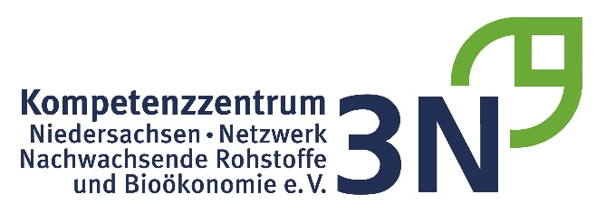
Presseinformation
Gesichtsschutzschilde aus Werlte
3D-Druckaktion gestartet – 3N und Verbundpartner stellen Gesichtsschutz zur Verfügung
Aufgrund der aktuellen Covid-19 Situation und dem hohen Bedarf an Gesichtsschutzprodukten laufen seit einigen Tagen die 3D-Drucker im Klimacenter in Werlte auf Hochtouren.
Das 3N Kompetenzzentrum Niedersachsen Netzwerk Nachwachsende Rohstoffe und Bioökonomie arbeitet an der Entwicklung von faserverstärkten Verbundwerkstoffen und betreibt im Verbund mit dem Projektpartner IST-Ficotex im Klimacenter Werlte ein 3D-Drucktechnikum. Nun werden diese Forschungskapazitäten genutzt, um Gesichtsschutzschilde aus Biopolymermaterial zu produzieren, die kostenfrei an Pflegeeinrichtungen, Schulen, Hilfskräfte und Praxen in der Region abgegeben werden.

„Es wurden bereits über 200 Gesichtsschutzschilde im 3D-Seriendruck aus Biopolymermaterial hergestellt und an Pflegeeinrichtungen in der Region verteilt“, so die Projektleiter Hansjörg Wieland vom 3N Kompetenzzentrum und Gerhard Wilkens von der IST-Ficotex. Kurzfristig sollen rund 1.000 Gesichtsschutzschilde zur Verfügung stehen, die zusätzliche zur Maske eingesetzt werden. „Wir wollen mit dieser gemeinsamen Aktion einen kleinen Beitrag zur Unterstützung leisten“.

In einem weiteren Schritt wird im Verbund mit regionalen Unternehmen eine Fertigung größerer Stückzahlen im Spritzgussverfahren vorbereitet. Auch hier sollen Biopolymermaterialien zum Einsatz kommen.
Die jetzige Tätigkeit ist Ergebnis bestehender Forschungs- und Entwicklungsarbeiten im grenzübergreifenden Projekt „Bioökonomie – Grüne Chemie", erläutert 3N-Geschäftsführerin Dr. Marie-Luise Rottmann-Meyer. Das Projekt wird im Rahmen des INTERREG V A-Programms Deutschland-Niederlande mit Mitteln des Europäischen Fonds für Regionale Entwicklung (EFRE) und durch Mittel des niederländischen Wirtschaftsministeriums, fünf niederländischen Provinzen und des Landes Niedersachsen unterstützt. In den letzten Jahren wurden dadurch verschiedene Materialentwicklungen erfolgreich umgesetzt, die jetzt praktische Anwendung finden.
Weitere Informationen in der 3N Geschäftsstelle Werlte unter 05951-989310 oder Kontakt über info@3-n.info.
Bei Nachdruck Belegexemplar erbeten
Herausgeber: 3N Kompetenzzentrum Niedersachsen Netzwerk Nachwachsende Rohstoffe und Bioökonomie e.V., Kompaniestraße 1, 49757 Werlte, info@3-n.info
Werlte, 08.05.2020, v.i.S.d.P. Dr. Rottmann-Meyer

